單位 ：4S3對稱
課題 ：對稱圖形
學習階段：二

學習目標：
認識對稱圖形，並找出對稱軸。

已有知識：
- 認識均分的概念。
- 認識平面圖形（規則及不規則）。

教學資源：
- 廣告彩
- 白色畫紙
- 對稱或不對稱圖卡（見附頁）
- 幾何圖形膠板
- 工作紙一、二

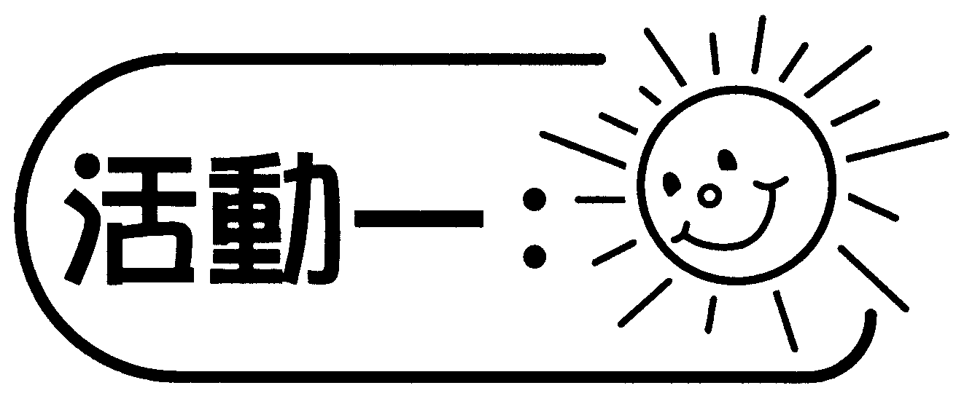
- 學生四人一組，派發每組1張白色圖畫紙。
- 著學生先將圖畫紙對摺，然後把廣告彩（1至3種顏色）倒在畫紙的一邊，如下圖：

3. 著學生把圖畫紙對摺，然後輕壓一下，再次打開。
4. 待學生完成後，教師展示各組的作品，並討論「對稱圖形」和「對稱軸」的概念。

討論：
- 各組的圖案有甚麼特點或共通處？
- 各組圖案的對稱軸在哪兒？

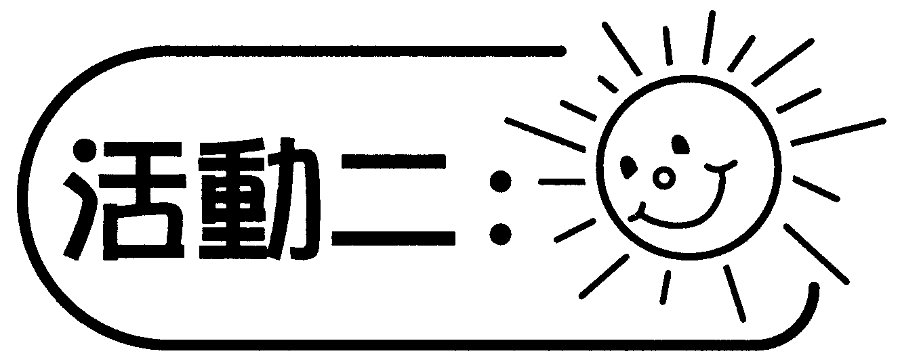
- 教師派發每組6張圖卡（見附頁），著各組進行討論，然後匯報結果。
- 教師指導學生完成工作紙一，以作鞏固。

討論：
- 哪些是對稱圖形？為什麼？
- 哪些不是對稱圖形？為什麼？

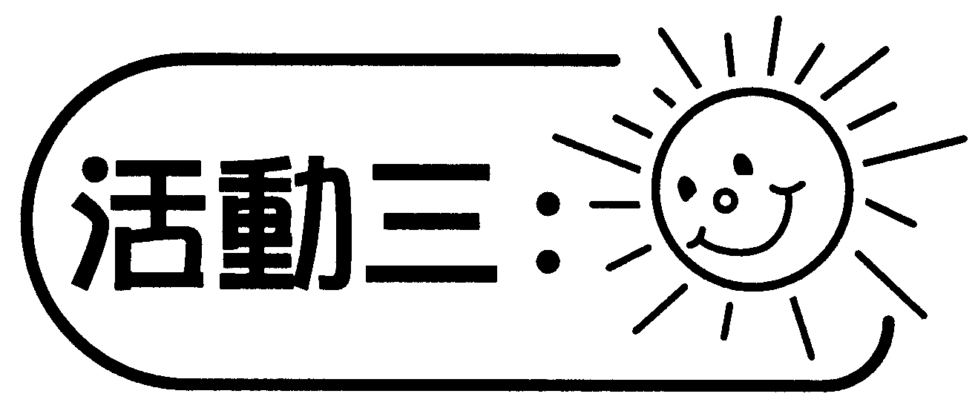
- 教師派發每位學生1張手工紙，著學生剪出一個對稱圖形。
- 學生展示圖形及匯報結果。

討論：
- 同學剪出來的圖形是否對稱圖形？
- 對稱軸在哪兒？

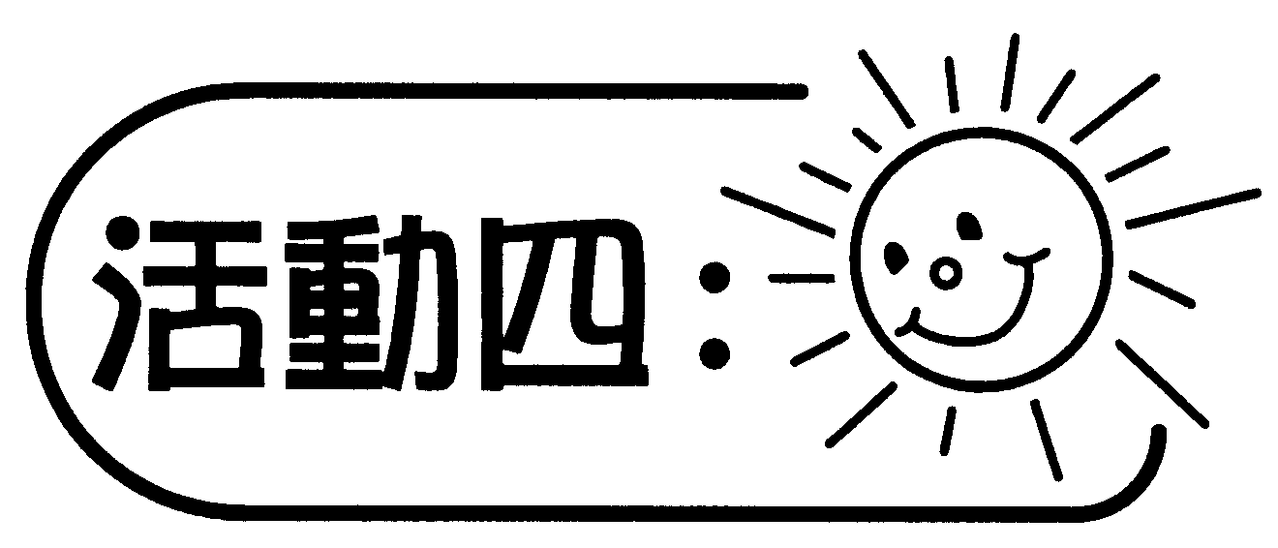
- 學生四人一組，每組派發數塊幾何圖形膠板，例如長方形、圓形、正方形等。
- 教師著學生進行討論，然後匯報結果。
- 派發工作紙二作鞏固。

討論：
- 派發的圖形膠板，哪些是對稱圖形？哪些不是對稱圖形？
- 每個圖形是否只得一條對稱軸？
- 哪些圖形有超過1條的對稱軸？
- 對稱軸的位置在哪兒？
- 除了摺紙外，還有甚麼方法可找到對稱軸？

備註：
如學生未能直觀地找出對稱軸，可建議學生用其他方法，如將圖形印出來，然後摺紙等。

可培養的主要共通能力：
- 協作能力
- 溝通能力
- 創造力
- 批判性思考能力

